MATEMATIKA
Najprej temeljito ponovi poštevanko.
Delovni učbenik, stran 94.
14 * 3 = (10 + 4) * 3 = 10 * 3 + 4 * 3 = 30 + 12 = 42
Dvoštevilčni faktor razdeli na D in E, to zapiši v oklepaj in pomnoži z drugim faktorjem. Vsako število, ki je v oklepaju, posebej pomnoži s številom, ki je zunaj oklepaja. Zmnožka seštej.
Na enak način reši 1. in 2. nalogo na tej strani (94).
SLOVENŠČINA
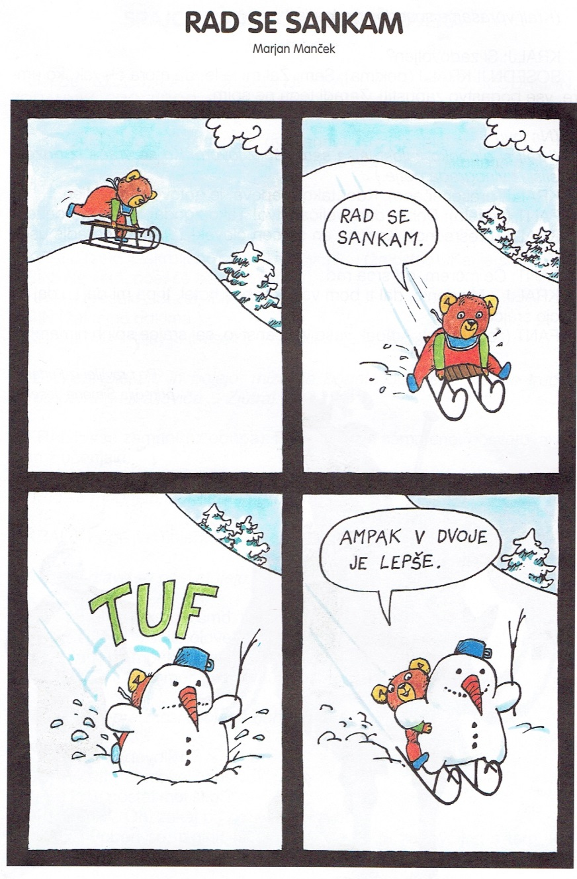

Dane imaš ilustracije zgodbe Marjana Mančka Rad se sankam.
K ilustracijam napiši ustrezno besedilo.
Pazi na uvod, jedro in zaključek.
Zgodba naj ima najmanj 10 povedi.

NIT
Danes začenjamo z novo snovjo – elektriko. Prepiši v zvezek in naredi plakat.
ELEKTRIKA
Elektrika je energija ali moč, ki nam sveti, greje/hladi, prenaša zvok/sliko in poganja stroje.
GREJE ALI HLADI

GREJE ALI HLADI
SVETI

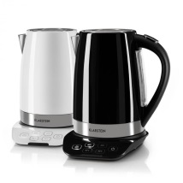
GREJE ALI HLADI

GREJE ALI HLADI

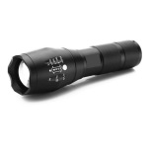
ELEKTRIKA

OPRAVLJA DELO
PRENAŠA ZVOK ALI SLIKO

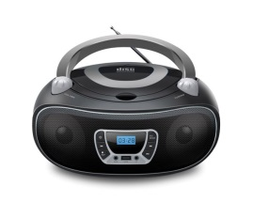
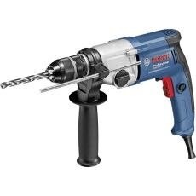

NEMŠČINA
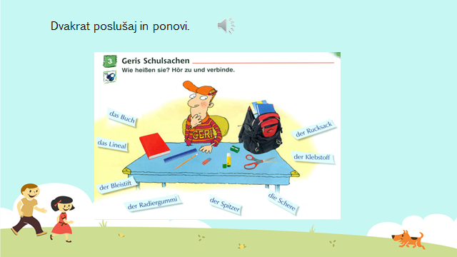
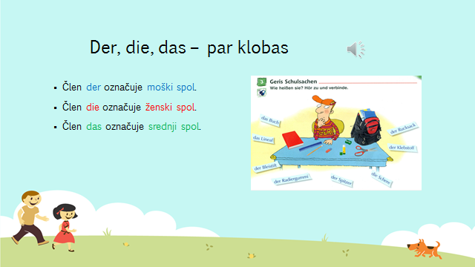
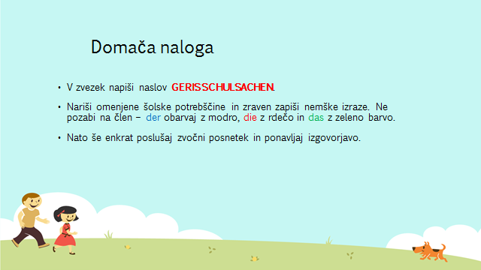
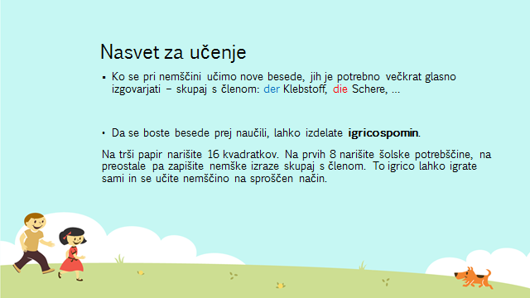
V četrtek ob 12h boste imeli video-srečanje:
https://arnes-si.zoom.us/j/91285413288

